WAV_Reader模块原理与程序详解
原理部分
WAV_Reader模块主要就做两项工作：
- 正确地读取.wav文件
- 提供进度条的长度(0~255)
本文档也分这两个部分来讲。

WAVE格式的原理
WAVE格式件是微软公司提出的一种存放音频信息的格式。它的特点是，结构简单易于读取，所以我将它作为存放音乐的格式。

WAVE格式是建立在RIFF格式的基础上的，一个WAVE文件也是一个RIFF文件。下面就来介绍RIFF格式的结构。

RIFF格式是由若干个Chunk互相组合而成的，每个Chunk包含的字节数是不定的。一个Chunk的格式如下：
4字节 | ChunkID
4字节 | ChunkSize
ChunkSize字节 | Chunk包含的内容
一个Chunk可以包含独立的信息，也可以包含若干其他Chunk。

WAVE格式是由若干个Chunk组成的，它的结构如下：
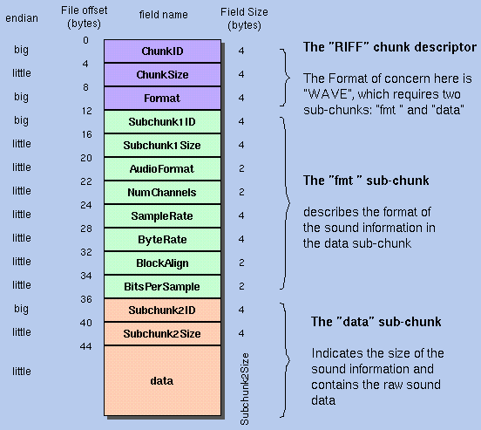
可以通过上图看出，WAVE文件的结构如下：
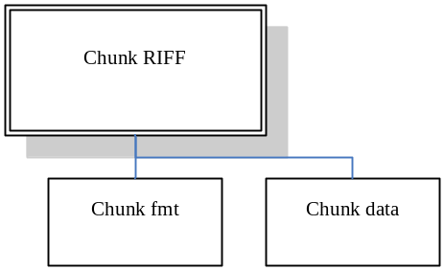
在一个名叫RIFF的Chunk里，包含了两个分别叫fmt和data的Chunk，前者描述了音频信号的各种属性，后者则是音频信号的具体内容。

下面是文件中比较重要的一些参数的含义：
ChunkSize: RIFF这个Chunk的大小，是fmt和data大小的和再加4(4字节的Format)
Format: 文件格式信息，WAVE文件这里应该是”WAVE”
AudioFormat: 音频信号的量化方法。当其等于1(PCM)时为无压缩的线性量化，否则就带有一定的压缩。我的程序只处理了其等于PCM的文件，因为绝大多数WAVE的该段都是PCM。
NumChannels: 声道的数目，我的程序会确保该段为2后继续。
SampleRate: 采样率，我的程序会确保该段为48000后继续。
BitPerSample: 音频信号的位数，我的程序会确保该段为8后继续。
SubChunk2Size: 音频信号的长度，以字节为单位。

取得这些信息后，就可以从data段开始读取音频信息了。在48kHz采样率，8bit双声道的情况下，每一个48kHz的时钟周期从data段读取2个字节，分别放入WM8731的左右声道。这时从橙色音频输出口出来的，就是美妙的音乐了。

值得注意的一点是，WAVE文件内除了这三个Chunk外，可能还存在其它Chunk。并且fmt也可能不止上图中的24字节，所以需要在程序中参考每个Chunk的ChunkSize和ChunkID来寻找fmt和data的位置，从而正确地读取WAVE文件。

进度条信号的产生
进度条信号其实就是一个除法，公式为：
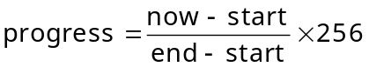
三个变量都是表示文件中某个地址的偏移量。
减法很好做，但是除法是一个大难题。我尝试过使用arith中的除法算法，由于偏移地址是一个32位的二进制数，一个除法就得占用2000多逻辑资源(这片子一共才6000)。
最后我使用了小学中学习的除法的方法，也就是按位试除。
首先判断now-start是否大于end-start的一半，可以得到progress的最高位。
然后判断(now-start)-progress[7]*(end-start)/2是否大于end-start的1/2，可以得到progress [6]。
继续下去，一共列出8个式子，就可以将progress 的8位都写出来了。
程序详解部分
整个entity就是由两部分组成的，第一部分是进度条的计算，第二部分是读取文件所使用的状态机。
进度条的计算和原理中描述的一致，使用8个并行赋值语句将progress信号算出。
下面是程序的信号说明，状态列表以及解释说明：
信号：
chunk_end,sepadd,start：用偏移量表示文件中的地址，分别是数据结尾，当前位置，数据开头。
temp0~7：计算progress的中间过程中的信号。
状态：
read_header
开始读取文件头，下一周期转入find_fmt
find_fmt,ff1,ff2,ff3
寻找fmt并验证ChunkID为”fmt ”的4个步骤
find_data,fd1,fd2,fd3
寻找data并验证ChunkID为”data”的4个步骤
find_next_chunk,fnc1
根据ChunkSize来获取下一个Chunk位置的2个步骤
calc_end,ce1,ce2,ce3,ce4
将文件结束偏移量保存在chunk_end信号中的5个步骤
check_fmt,cf1,cf2,cf3
验证fmt中AudioFormat和NumChannels的4个步骤
check_rate,cr1,cr2,cr3
验证fmt中SampleRate的4个步骤
check_bps
验证fmt中BitPerSample为8
playing
播放音乐
read_signal,rs1
将2字节的信号分别放入左右声道的2个步骤
finishs
播放结束

